6 августа во всем мире отмечается
День Хиросимы – Всемирный день борьбы за запрещение ядерного оружия

«Мы, хиросимцы, пережили этот ад и никому никогда не пожелаем увидеть тысячной доли того ужаса. Цените мир, любите друг друга и растите детей!»

Житель Хиросимы Мацушиге

6 августа 1945 года американский бомбардировщик В-29 сбросил на Хиросиму первую в истории человечества боевую атомную бомбу.
Через три дня после Хиросимы, 9 августа 1945 года, атомной бомбардировке подвергся другой японский город, Нагасаки.
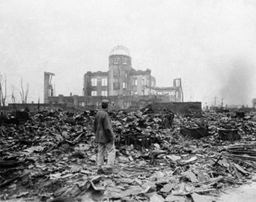

Общее количество погибших составило от 90 до 166 тысяч человек в Хиросиме и от 60 до 80 тысяч человек – в Нагасаки.
Среди переживших атомные бомбардировки в 16 раз больше умирало от лейкемии, чем в среднем по стране, и почти в 8 раз больше страдало другими раковыми заболеваниями. Взорванные над Хиросимой и Нагасаки более полувека назад бомбы продолжают убивать, и каждый год список жертв увеличивается на несколько сот человек.
С 1947 года в Хиросиме ежегодно проходит траурная церемония в память о трагедии. Ровно в 08:15, время, когда взорвалась бомба, раздается звон Колокола Мира. После молчаливой молитвы зачитывается ежегодная декларация мира, после чего участники церемонии выпускают в небо голубей. С воззваниями о мире выступают политические и общественные деятели, гости из других стран. Завершается церемония исполнением Песни Мира.
Вечером того же для по реке Мотоясу отправляются в плавание тысячи фонариков. Таким образом участники церемонии отдают дань уважения всем жертвам бомбардировки. Любой желающий может написать на бумаге фонарика свое послание или пожелание о мире на Земле. Фонарики проплывут мимо купола Гэмбаку («Атомного купола»), одного из главных символов трагедии, занесенного в список Всемирного наследия ЮНЕСКО. В японской традиции каждый из фонариков символизирует душу, отправляющуюся в загробный мир.
Хиросима – активный участник международного движения за запрещение ядерного оружия, властями города инициированы многие международные программы и сообщества. Именно мэрия Хиросимы является создателем международной организации городов «Мэры за мир», в которой состоят более 6800 городов-членов по всему миру, в том числе и Минск. Представители Хиросимы постоянно участвуют в международных инициативах о разоружении, выступают с воззваниями и выражают протесты в сторону государств, до сих пор проводящих ядерные испытания и разрабатывающих новые разрушительные виды оружия. Этот японский город, буквально восставший из пепла, как и его собрат по несчастью, Нагасаки, – одни из самых неутомимых борцов за важнейшее общее дело: мир во всем мире.
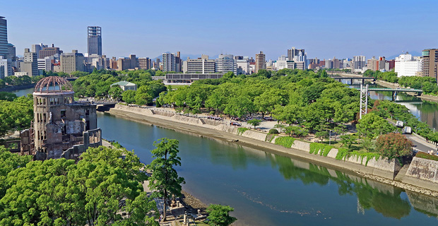
Мемориальный парк мира в Хиросиме – это обширный комплекс музеев и монументов, освещающих трагичные события августа 1945 года.

Самый узнаваемый символ Хиросимы – Атомный купол. До войны здание служило выставочным центром. Бомба взорвалась практически над крышей здания. Из-за вертикального направления ударной волны и сейсмоустойчивого проекта постройка осталась стоять, однако все внутри нее было уничтожено. Почти сразу же оно было прозвано «атомным куполом» из-за своей формы. Сперва здание вызывало споры в обществе. Одни предлагали его снести, другие, наоборот, настаивали на сохранении как памятника трагедии. В конечном итоге, в 60-х годах здание было объявлено памятником и законсервировано. Официально оно называется Мемориалом мира, и в 1996 году внесено в Список всемирного наследия ЮНЕСКО.

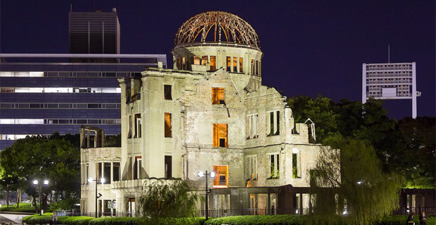

Еще один известный монумент – Детский памятник мира. Монумент возведен в память о японской девочке Садако Сасаки, умершей от лейкемии вследствие взрыва. Услышав легенду о том, что желание человека, сложившего тысячу бумажных журавликов, исполнится, Садако начала их складывать прямо в больнице. В возрасте 12 лет девочка умерла. Она стала всемирным символом ужасов ядерной войны, и монумент в парке мира увековечивает память о ней и обо всех детях, погибших в результате взрыва.
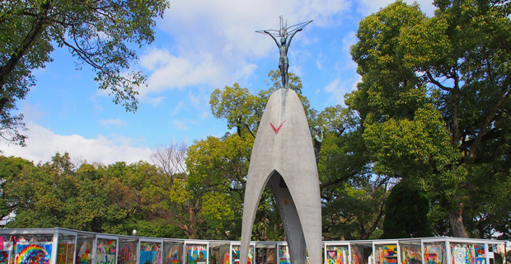

В центре парка расположен кенотаф – символический гроб, в котором находится список жертв атомной бомбардировки. Это один из первых мемориалов, возведенных после трагедии. Пострадавших от взрыва и его последствий в Японии называют хибакуся (люди, подвергшиеся действию взрыва). Официально этот статус был присвоен 650 тысячам человек. Ежегодно списки жертв пополняются, на 2020 год число умерших составило 324 129 человек. В общем, включая жертв Нагасаки, ядерные бомбардировки унесли жизни более полумиллиона человек. Эпитафия на кенотафе гласит «Пусть все эти души спят спокойно, ибо мы больше не повторим зло». Несмотря на то, что под «мы» подразумевается все человечество, а не конкретно Япония или США, некоторые японцы, особенно правые активисты, часто критикуют эту надпись, и она даже подвергалась вандализму. Кенотаф построен на одной линии с Атомным куполом и Вечным огнем мира. Вечный огонь здесь особенный, он был зажжен в 1964 году, и не погаснет до тех пор, пока последняя ядерная бомба на планете не будет уничтожена.
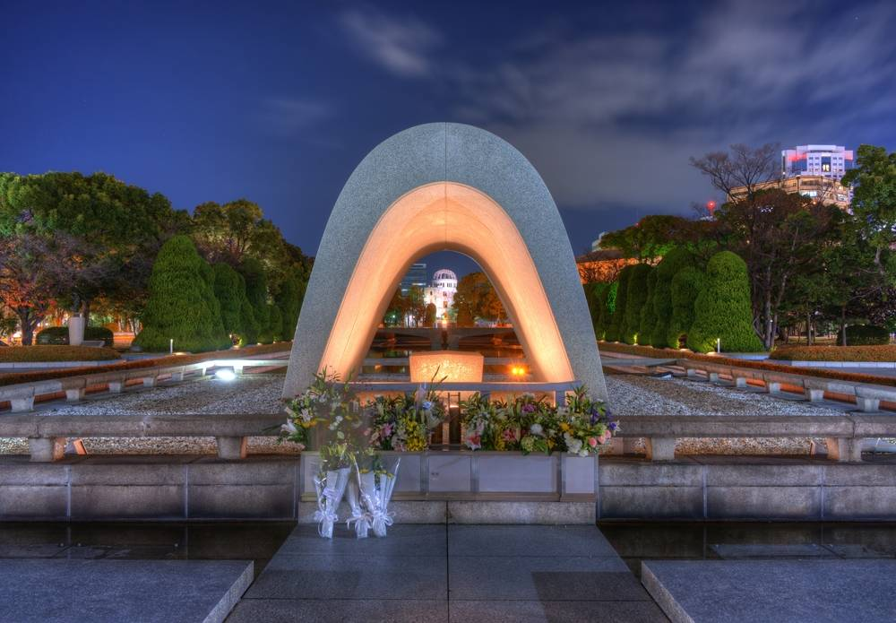

В парке расположены сразу три колокола мира. Самый маленький из них хранится в музее и используется только во время памятной церемонии. Колокол на часовой башне мира звонит каждое утро в 08:15. Но самый известный из них расположен рядом с детским памятником. На колоколе изображена карта Земли без государственных границ, символизирующая единое человечество. В месте, куда ударяет боёк, изображен символ атома, чтобы каждый удар по колоколу выражал намерение избавить мир от угрозы ядерного уничтожения. Надпись на колоколе на разных языках содержит цитату из Сократа «Познай себя». С обратной стороны расположено зеркальце, чтобы смотрящий на колокол мог символически заглянуть в свое сердце. Монумент приглашает всех посетителей парка, проходя мимо, один раз ударить в колокол.
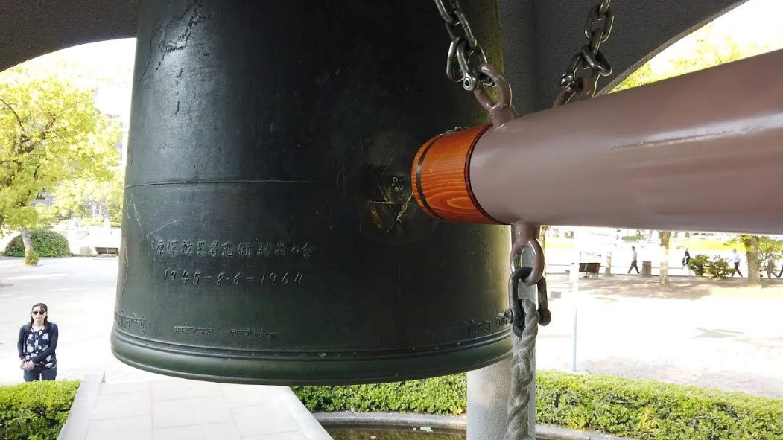

Это далеко не полный список всех памятников в парке. Один из самых недавних – Врата мира, воздвигнутые к 60-летию катастрофы. Это десять 9-метровых арок, на которых написано слово «мир» на 49 языках. По ночам эти слова подсвечиваются. Девять арок символизируют девять кругов ада, а десятая – ад на Земле, случившийся в Хиросиме.
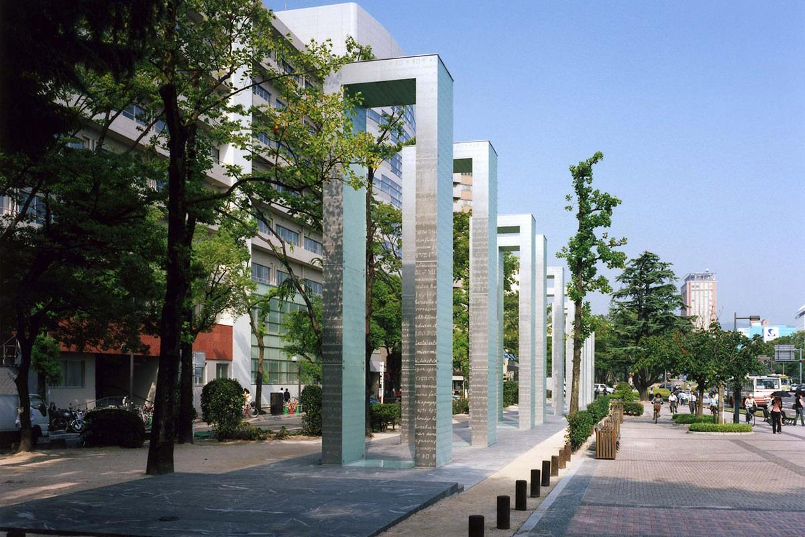

Беларусь и Японию, как страны, пострадавшие от мирного и военного атома, объединяют глубокие связи. Японцы одними из первых откликнулись на призыв о помощи, когда произошла катастрофа в Чернобыле, и белорусские специалисты одними из первых оказали помощь при аварии на АЭС Фукусима-1. Мемориал в память о жертвах ядерных бомбардировок есть и в Минске – колокол Нагасаки возле Красного костела. Во время взрыва в Нагасаки был полностью уничтожен католический собор Ураками, заполненный в то время людьми. Уцелели только фрагменты стен, несколько скульптур и один из колоколов собора. Звон колокола Нагасаки для японских христиан – главное послание миру об ужасах войны. Копию его установили в 2000 году в Минске. В основании монумента заложены капсулы с землей из Иерусалима, Хиросимы, Нагасаки, Фукусимы, из районов, пострадавших от чернобыльской катастрофы, с крупнейших ядерных полигонов планеты.
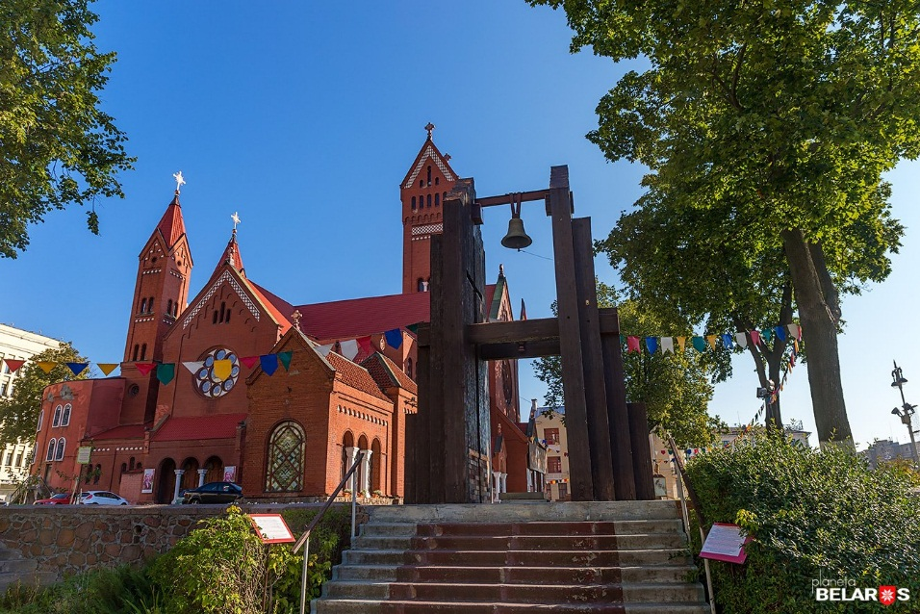

81 год прошёл после ядерной бомбардировки мирных японских городов, а острота человеческого ужаса перед кошмарами этого оружия не проходит.

Использованные источники:
Режим доступа: http://ecoinfo.bas-net.by/calendar/hiroshima-day.html – Дата доступа 08.07.2026.

